國立空中大學

109學年-第二次作業
色彩創意與生活
班別代號：ZZZ003
學生學號：109193975
學生姓名：鄭宇翔
繳交日期：2020/11/20
指導老師：王柏傑老師

挑選一個地點，以二十四節氣進行色彩應用設計。
§地點：台灣
§主題：適合二十四節氣的養生食材，以各個食材的原本顏色作為該節氣的代表色。
§節氣對應：
季節 | 節氣 | 養生建議 | 適合食材與代表色
春 (養肝) | 立春 | 暖交替頻繁，宜選擇一些養肝的草藥。 | 枸杞子、丹參、元胡。
春 (養肝) | 雨水 | 濕氣漸重，少吃溫熱之品及油膩之品。 | 決明子、白菊花、淮山。
春 (養肝) | 驚蟄 | 各種病菌開始活躍，以清理肝臟火氣的食品為主。 | 花椰菜、蘆薈、銀耳。
春 (養肝) | 春分 | 晝夜平均氣溫漸升，選擇保持身體功能平衡的膳食。 | 蜂蜜、大紅棗、春筍。
春 (養肝) | 清明 | 冷暖空氣衝突劇烈，宜多食健脾胃、祛濕濁的食品。 | 扁豆、土茯苓、芡實。
春 (養肝) | 穀雨 | 升溫加快雨量增多，減少高蛋白、高熱量的攝入。 | 山藥、薏仁、雞骨草。
夏 (養心) | 立夏 | 氣溫顯著升高並多有雷雨，少食上火食物。 | 牛奶、豆製品、雞肉。
夏 (養心) | 小滿 | 雨水充沛氣溫上升趨緩，飲食應更清淡。 | 菊花、元參、沙參。
夏 (養心) | 芒種 | 進入梅雨時節，飲食以去濕為主。 | 西瓜、苦瓜、赤豆。
夏 (養心) | 夏至 | 天氣開始變得炎熱，宜食酸味、淡鹽味飲食。 | 綠豆、南瓜、蓮藕。
夏 (養心) | 小暑 | 氣候炎熱酷暑，飲食以清熱解暑為主。 | 芒果、黃鱔、紅豆。
夏 (養心) | 大暑 | 氣溫將達到最高點，飲食以清香芳香為主。 | 仙草、伏茶、鳳梨。
秋 (養肺) | 立秋 | 熱轉涼的交接點，宜多食粥品以健脾利濕。 | 蒜苗、糙米、青椒。
秋 (養肺) | 處暑 | 氣溫明顯下降，飲食以排除疲勞積存的代謝物為主。 | 百合、蓮子、海帶。
秋 (養肺) | 白露 | 氣候乾燥日暖夜寒，飲食以溫而不寒之物為主。 | 杏仁、枇杷葉、玉竹。
秋 (養肺) | 秋分 | 氣溫越來越低，宜多吃清潤、溫潤的食物。 | 芝麻、核桃、糯米。
秋 (養肺) | 寒露 | 寒風冷雨經常出現，飲食以滋陰潤肺為宜。 | 香蕉、胡蘿蔔、冬瓜。
秋 (養肺) | 霜降 | 氣溫變化幅度較大，飲食以淡補為原則。 | 橄欖、白果、芥菜。
冬 (養腎) | 立冬 | 日照縮短氣溫漸降，飲食以補腎益心為主。 | 荔枝、胡桃肉、桂圓。
冬 (養腎) | 小雪 | 變得較寒冷，飲食以補益氣血、固本扶元為主。 | 梨子、菱角、木耳。
冬 (養腎) | 大雪 | 易有寒流與降雨，飲食以溫軟淡素、易消化為宜。 | 羊肉、奇異果、山楂。
冬 (養腎) | 冬至 | 開始進入寒冷時節，飲食以滋腎為主。 | 烏骨雞、堅果、蘿蔔。
冬 (養腎) | 小寒 | 日夜溫差大，飲食以防寒補腎為主。 | 當歸、首烏、黃芪。
冬 (養腎) | 大寒 | 最寒冷的時候，飲食以滋腎為主。 | 冬蟲夏草、菠菜、北芪。
以上資料整理自：台灣健康文摘報https://twdnews.com/
第1頁 / 共2頁
§色彩應用設計：
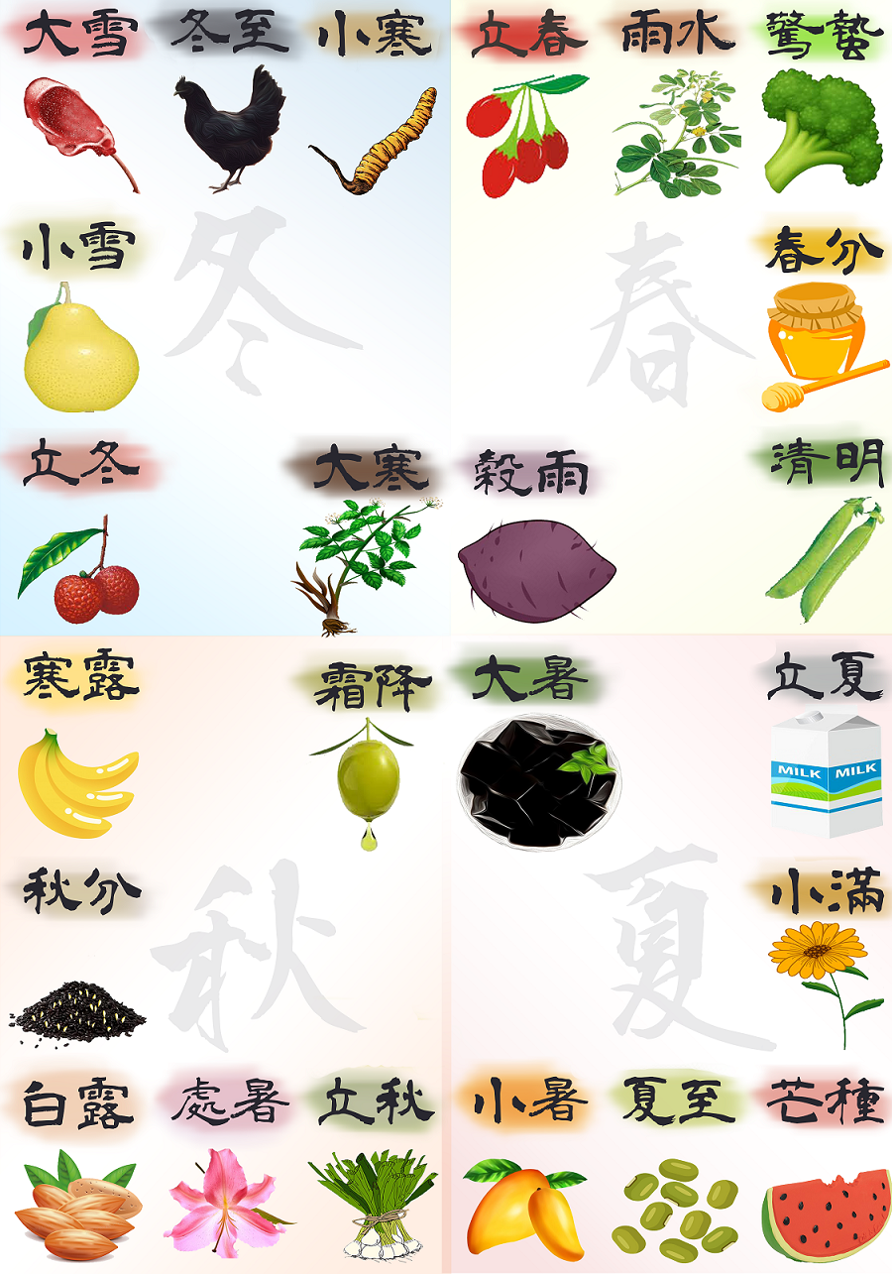

§設計說明：
1.各節氣文字的底色採用適合該節氣食用的食材原色，作為節氣的代表色。
2.在季節交替前，最適合當季食用的食材置於最中間。
3.四季的底色分別以當季氣溫的感受作為意象代表色：春(綠)、夏(紅)、秋(橘)、冬(藍)。
以上部份圖片來源：freepik免費圖庫 https://www.freepik.com/
pngtree免費向量圖庫 https://zh.pngtree.com/free-vectors
第2頁 / 共2頁

